摺疊此圖像展開此圖像
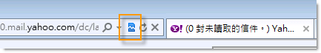
接下來，請再按一下您的【收件匣】，然後重新在該電子郵件上按兩下開啟。
摺疊此圖像展開此圖像
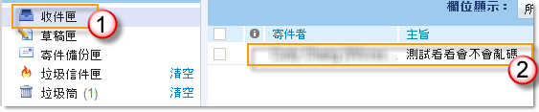
請在出現亂碼的附件檔案上，按一下。
摺疊此圖像展開此圖像
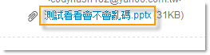
然後請按一下【下載夾帶檔案】。
摺疊此圖像展開此圖像
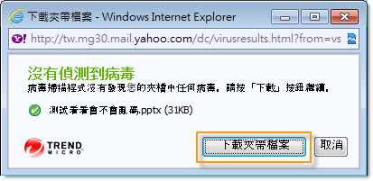
現在檔案名稱就能正常顯示並且下載了，請按一下【儲存】即可。
摺疊此圖像展開此圖像
